RJEŠENJA PISANE ZADAĆE ZA DRŽAVNO NATJECANJE IZ BIOLOGIJE

2023.

5. SKUPINA (3. Razred SŠ) UKUPNO 50 BODOVA

I. SKUPINA ZADATAKA
1. | 1.1. (2 boda)  EPRUVETA VIDLJIVE PROMJENE  1. (kvasac) obezbojenje metilenskog modrila  2. (kvasac + saharoza) obezbojenje metilenskog modrila i pojava mjehurića (pjene)  1.2. (2 boda)  Odgovor: Stanično disanje uzrokuju obezbojenje metilenskog modrila.  Objašnjenje: Staničnim disanjem troši se kisik pa se metilensko modrilo reducira.  1.3. (2 boda)  Odgovor: U epruveti 2.  Objašnjenje: U epruveti broj 2 nastalo je više ugljikovog dioksida što je vidljivo po nastalim mjehurićima. Ugljikov dioksid reagira s vodom pri čemu nastaje ugljična kiselina.  1.4. (2 boda)  Odgovor: Otopina je poprimila modru (plavu) boju jer je kisik iz zraka oksidirao metilensko modrilo.  1.5. (2 boda)  Odgovor: Obezbojenje bi se dogodilo sporije.  Objašnjenje: Na nižim se temperaturama reakcije zbivaju sporije zbog sporijeg gibanja čestica.  1.6. (2 boda)  Odgovor: DA  Objašnjenje: Troši kisik na što ukazuje obezbojenje metilenskog modrila. Kao reaktant uz kisik sudjeluje i šećer koji se u stanicama kvasca nalazi kao rezerva energije. | 1. pitanje  12

II. SKUPINA ZADATAKA

2. | 2.1. (1,5 bodova, nema parcijalnog bodovanja)  Postupak izračuna i odgovor:  Stvarna veličina slike = veličina slike/povećanje = 21000 µm / 3000 = 7 µm  2.2. (ukupno 2 boda; svaki potpuno točno ispunjen redak po 0,5 boda)  STRUKTURA/PROCES SVJETLOSNI MIKROSKOP ELEKTRONSKI MIKROSKOP  oblik stanice E. coli X X  unutrašnja građa E. coli X  oblik uzročnika mozaične bolesti duhana X  brzina kontrakcija stežljivog mjehurića euglene X  2.3. (1,5 bod ukupno, nema parcijalnog bodovanja)  Odgovor: Treba pomaknuti stanicu na sredinu vidnog polja.  Objašnjenje: Na većem povećanju smanjuje se širina vidnog polja. | 2. pitanje  5

3. | OBILJEŽJE uzročnik kandidijaze uzročnik tetanusa uzročnik trihomonijaze  sadrži DNA molekulu X X X  sadrži RNA molekulu X X X  sadrži enzime X X X  sadrži ribosome X X X  sadrži Golgijev aparat X X  sadrži peptidoglikansku staničnu stijenku X  (3 boda ukupno = svaki u potpunosti točno riješen red nosi 0,5 boda) | 3. pitanje  3

4. | 4.1. (1 bod)  Odgovor: Prion (označen slovom B) veže se s proteinskom molekulom (označenom slovom A) i mijenja njezinu strukturu čime se molekula A pretvara u prion.  4.2. (5 točnih odgovora = 3 boda; 4 odgovora = 2 boda; 3 odgovora = 1 bod)  Unutar prionskih čestica sintetiziraju se molekule ATP-a. N  Ribosomi sudjeluju u sintezi molekule označene slovom A na slici T  Prioni se mogu prenositi s jedne vrste na drugu. T  Prioni se umnožavaju mijenjajući gene stanice u kojoj se nalaze. N  Najveća koncentracija priona zabilježena je u mišićnome tkivu. N | 4. pitanje 4. pitanje  4 5

5. | (3 boda ukupno; po jedan bod za svaku osobu i točno obrazloženje)  Zdrava osoba označena je slovom: B  Objašnjenje: Nakon obroka osobi B značajno poraste koncentracija inzulina u krvi, a zatim se smanjuje jer se smanjuje i koncentracija glukoze u krvi.  Osoba oboljena od dijabetesa tipa 1 označena je slovom: A  Objašnjenje: Osoba A proizvodi male količine inzulina.  Osoba oboljena od dijabetesa tipa 2 označena je slovom: C  Objašnjenje: Osoba C proizvodi inzulin, ali se njegova koncentracija sporije smanjuje nego kod zdrave osobe jer su stanice neosjetljive na inzulin. | 5. pitanje 4. pitanje  3 5

6. | 6.1. (2 boda ukupno; nema parcijalnog bodovanja)  Odgovor: I  Objašnjenje: Koncentracija hormona (hCG) povećava se u početku trudnoće puno brže od koncentracije ostalih hormona / hCG je specifičan za trudnoću.  6.2. (1 bod)  Odgovor: posteljica / placenta | 6. pitanje 4. pitanje  3 5

7. | 7.1. (6 bodova ukupno; svaki red u tablici donosi 2 boda)  ULOGA STANICA OBRAZLOŽENJE  A B C  proizvodnja probavnih enzima X ima najveći hrapavi ER / najviše ribosoma  aktivni prijenos tvari iz citoplazme u hemolimfu X ima najveću površinu membrane uz hemolimfu  difuzija tvari iz lumena probavila u citoplazmu X ima najveću površinu membrane uz lumen probavila / ima najveću površinu mikrovila | 7. pitanje 4. pitanje  6 5

8. | 8.1. (1 bod)  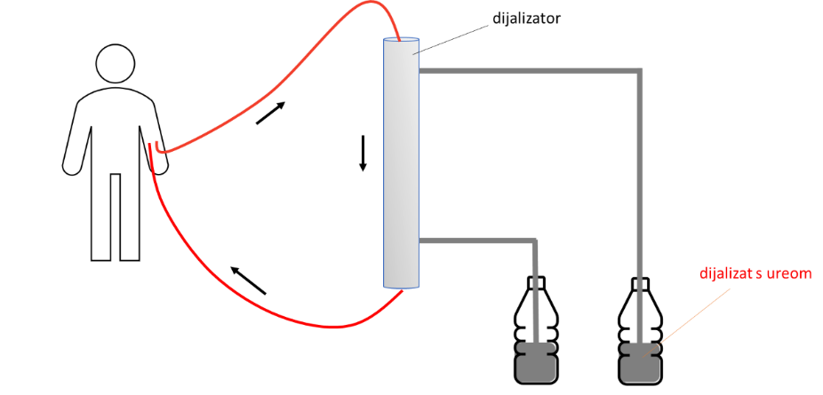  Slika 1 Shematski prikaz hemodijalize  8.2. (ukupno 2 boda; nema parcijalnog bodovanja)  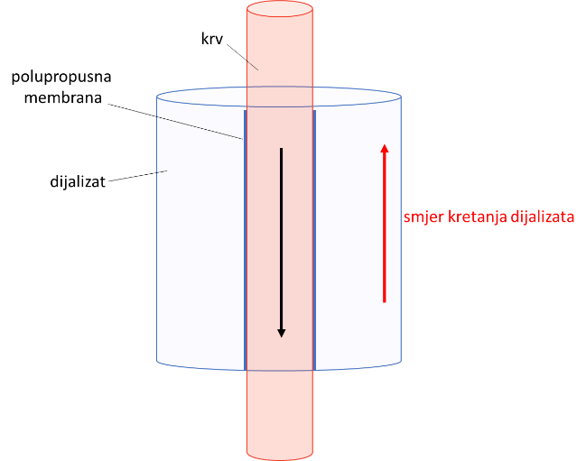  Objašnjenje: Kako bi se održao koncentracijski gradijent između krvi i dijalizata.  8.3. (ukupno 2 boda; nema parcijalnog bodovanja)  Odgovor: Smanjit će se koncentracija kalija i magnezija, a koncentracija natrija ostat će ista. | 8. pitanje 4. pitanje  5 5

9. | 9.1. (1,5 bod ukupno; nema parcijalnog bodovanja)  Odgovor: Može  Objašnjenje: Antigen h je sadržan u strukturi antigena A te neće biti imunosne reakcije.  9.2. (1,5 bod ukupno; nema parcijalnog bodovanja)  Odgovor: Krv osobe krvne grupe B sadrži / može sadržavati antigene anti-B koji bi mogli reagirati s eritrocitima krvne grupe B. | 9. pitanje 4. pitanje  3 5

II. SKUPINA ZADATAKA
2 boda po zadatku. Nema parcijalnog bodovanja.
10. | Odgovor: D  Objašnjenje: Štitnjača zbog oštećenja ne luči dovoljno tiroksina te ga je potrebno unijeti lijekom. | 10. pitanje  2

11. | Odgovor: B  Objašnjenje: NAD+ omogućuje glikolizu, a time i oslobađanje energije potrebne za mišićnu aktivnost. | 11. pitanje  2

12. | Odgovor: C  Objašnjenje: CAM biljke žive na suhim staništima. Noću imaju otvorene puči te tada vežu ugljikov dioksid u organske kiseline. Tijekom dana ugljikov dioksid otpušten iz organskih kiselina vežu u glukozu. | 12. pitanje  2

